ФЕДЕРАЛЬНОЕ ГОСУДАРСТВЕННОЕ АВТОНОМНОЕ ОБРАЗОВАТЕЛЬНОЕ УЧРЕЖДЕНИЕ ВЫСШЕГО ОБРАЗОВАНИЯ  
«РОССИЙСКИЙ УНИВЕРСИТЕТ ТРАНСПОРТА»  
(РУТ (МИИТ))

Институт транспортной техники и систем управления

Кафедра «Управление и защита информации»

ОТЧЁТ  
О ЛАБОРАТОРНОЙ РАБОТЕ №2-1

По дисциплине «Языки программирования»

ВАРИАНТ 1

Выполнил: ст. гр. ТКИ - 141

Абузина Елизавета Юрьевна

Проверил: к.т.н., доц. Васильева М. А.

(Проверил: к.т.н, доц. Балакина Е. П.)

Москва 2023

1. Формулировка задания

Создать консольное приложение для решения задачи, представленной в таблице, с использованием перечислимого типа. Выбор формулы вычисления зависит от пользователя. Данные для решения задачи так же вводит пользователь. Ввод необходимо проверять на правильность. Все результаты вывести на экран. Дополнить свой отчёт блок-схемой алгоритма.

Таблица  – Исходные данные

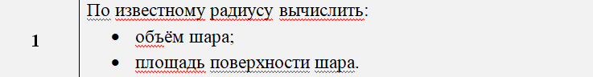

1. Блок-схема алгоритма

Блок-схема основного алгоритма представлена ниже (Рисунок 1). Блок-схемы функций расчета значений bVolume и bArea представлены ниже (Рисунок 2).

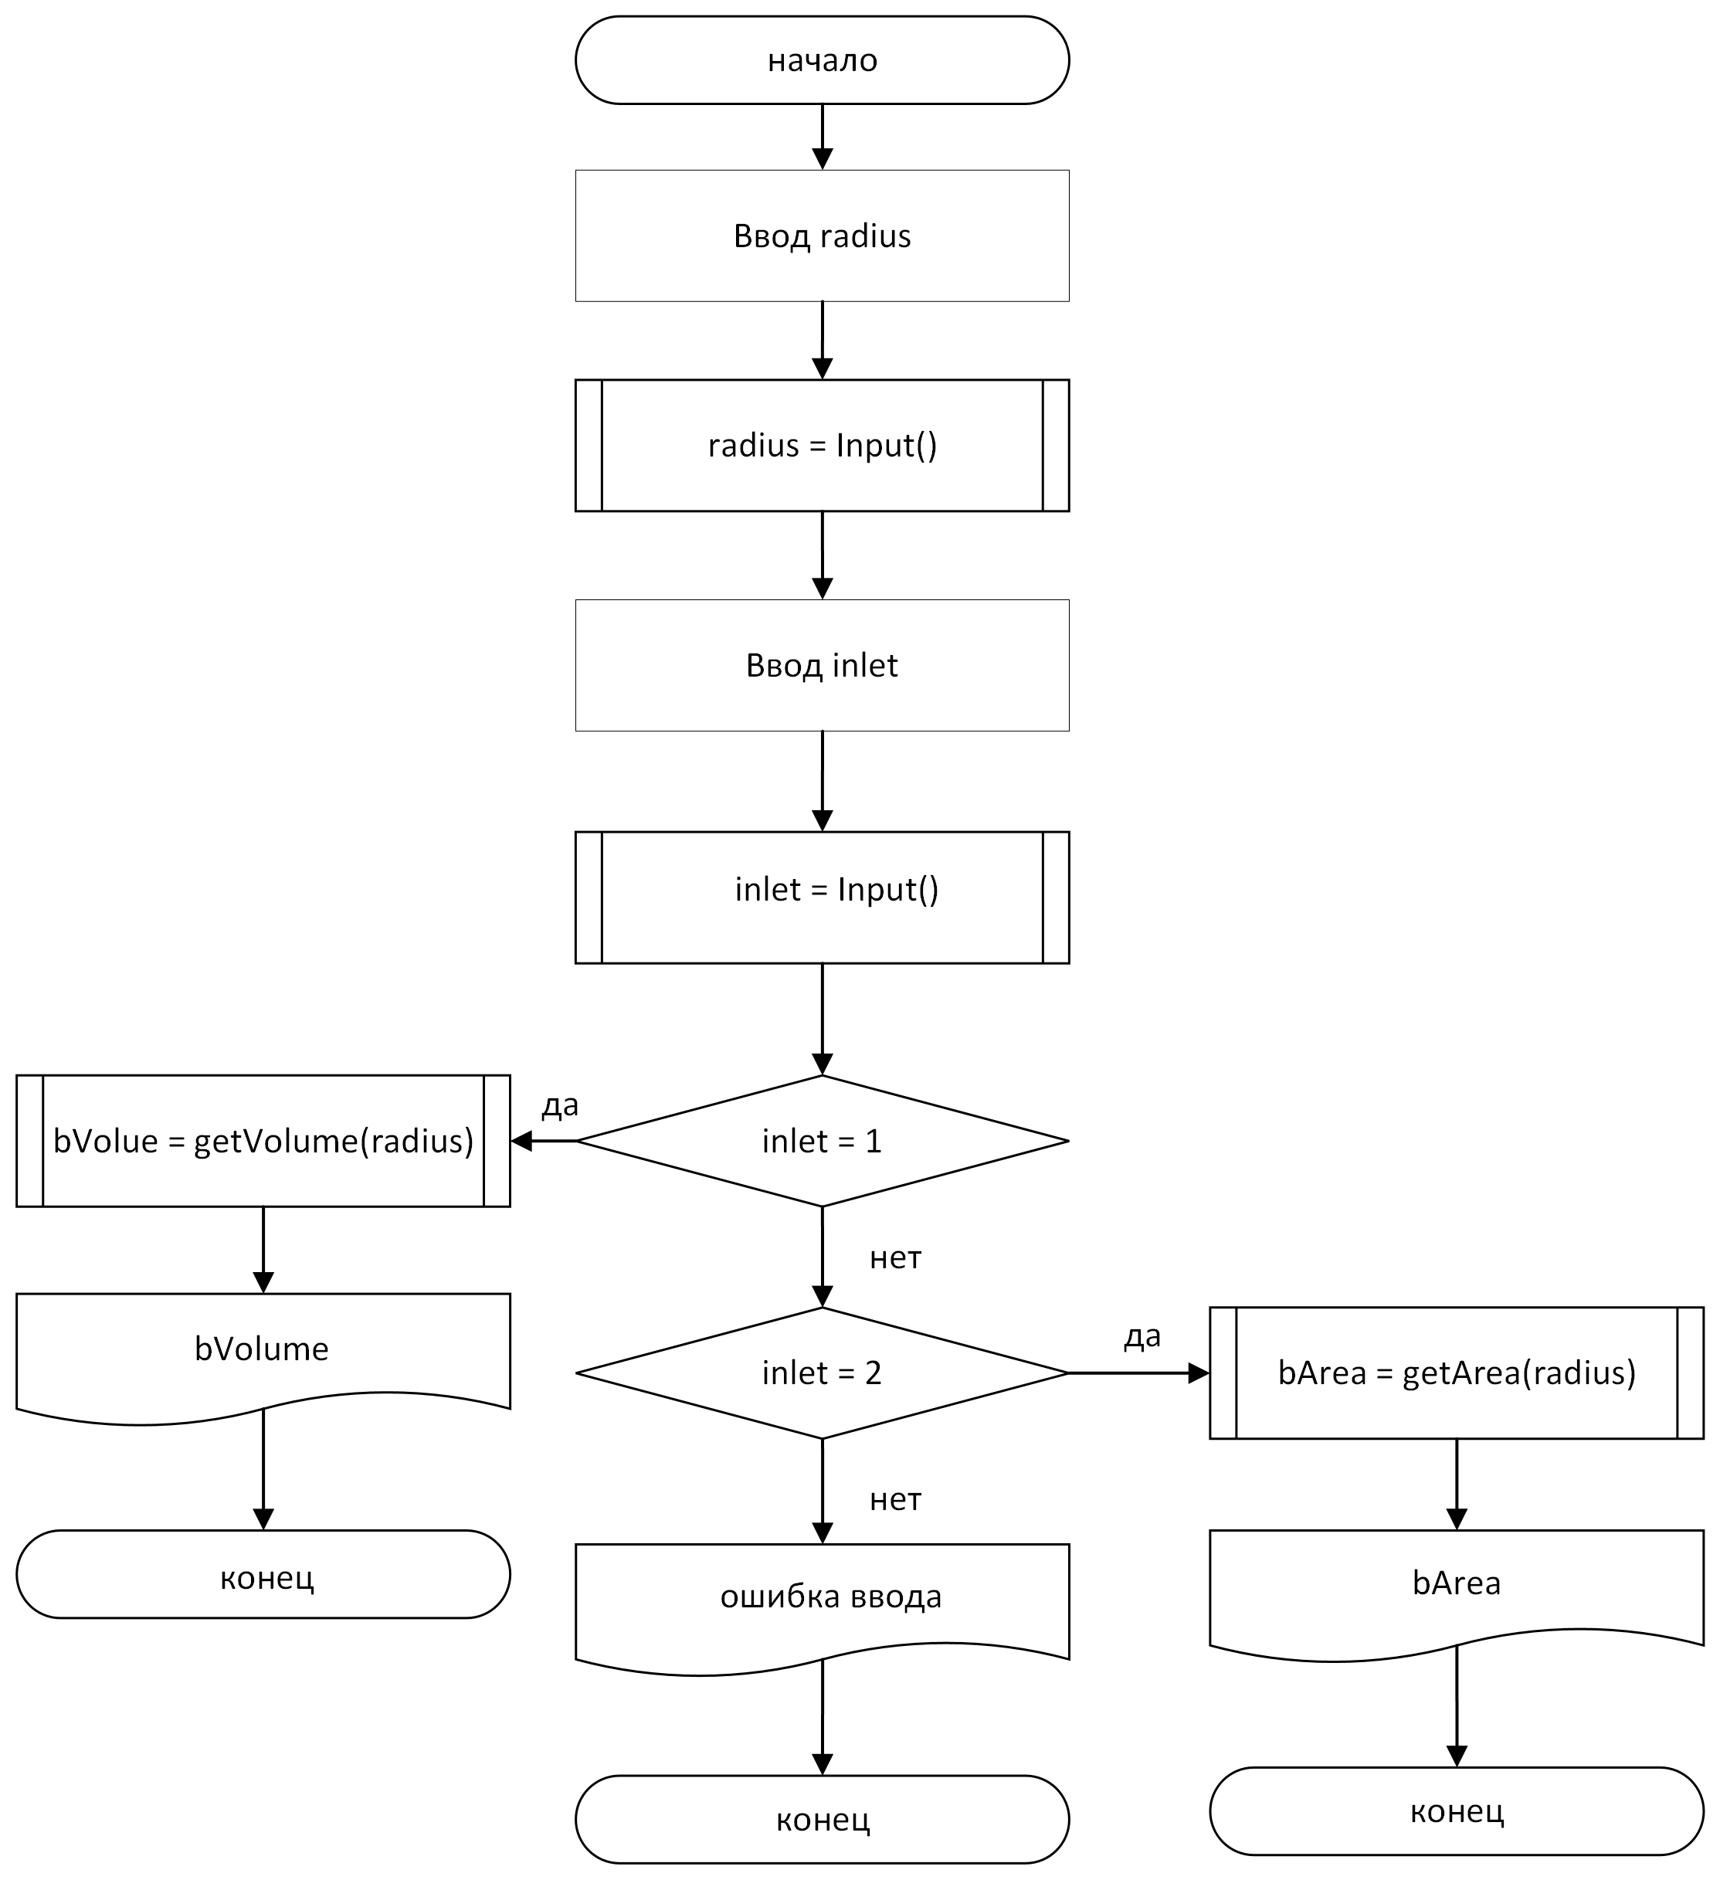

Рисунок  ­ Блок-схема основного алгоритма

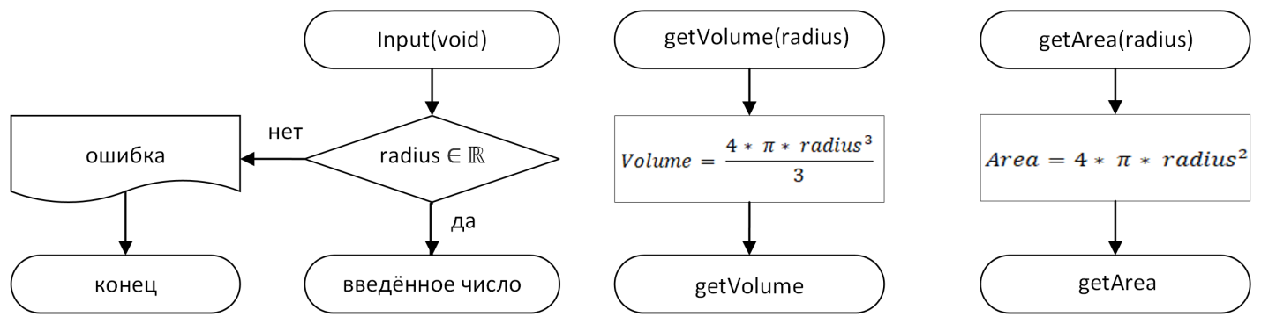

Рисунок  – Блок-схема используемых функций

1. Текст программы на языке C

#include <stdio.h>

#define _USE_MATH_DEFINES

#include <math.h>

#include <locale.h>

#include <errno.h>

#include <stdlib.h>

/**

*@brief Рассчитывает выражение a по формуле

*@param radius - Значение радиуса шара

*@return Рассчитаное значение a

*/

double getVolume(const double radius);

/**

*@brief Рассчитывает выражение a по формуле

*@param radius - Значение радиуса шара

*@return Рассчитаное значение a

*/

double getArea(const double radius);

/**

* @brief Считывает вещественное число

* @return Вещественное число

*/

double Input(void);

/**

* @brief Выбор исполняемой функции

* @brief Объём

* @brief Площадь поверхности

*/

enum Choise

{

Volume = 1,

Area = 2

};

/**

* @brief Точка входа в программу

* @return Код ошибки

*/

int main(void)

{

setlocale(LC_ALL, "Russian");

puts("Введите радиус шара");

double radius = Input();

enum Choise v, a;

const v = Volume;

const a = Area;

printf("Введите номер результата, который Вы хотите получить: объём шара %d, площадь поверхности шара %d", Volume, Area);

double inlet = Input();

double bVolume = getVolume(radius);

double bArea = getArea(radius);

if (inlet == Volume)

return printf_s("Объём шара % lf", bVolume);

else if (inlet == Area)

return printf_s("Площадь поверхности шара %lf", bArea);

else

return puts("Ошибка ввода");

}

double getVolume(const double radius)

{

return (4 / 3) * M_PI * pow(radius, 3);

}

double getArea(const double radius)

{

return 4 * M_PI * pow(radius, 2);

}

double Input(void)

{

double value = 0;

int result = scanf("%lf", &value);

if (result != 1)

{

errno = EIO;

perror("Не удалось считать число");

exit(EXIT_FAILURE);

}

return value;

}

1. Результаты выполнения программы

Результаты выполнения программы представлены ниже (Рисунок 3, Рисунок 4).

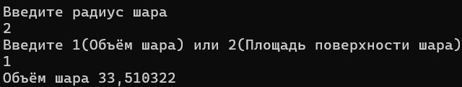

Рисунок  – Результаты выполнения программы

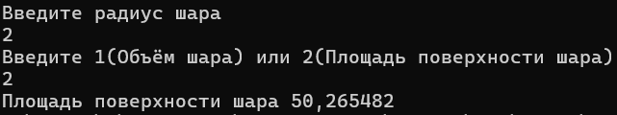

Рисунок 4 – Результат выполнения программы

1. Выполнение тестовых примеров

В программе MS Excel выполнены тестовые примеры. Результаты их выполнения представлены ниже (Рисунок 5).

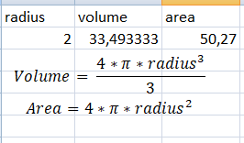

Рисунок 5 – Результат расчета переменной volume и area

1. Отметка о выполнении задания в веб-хостинге системы контроля версий

